МИНИСТЕРСТВО НАУКИ И ВЫСШЕГО ОБРАЗОВАНИЯ

РОССИЙСКОЙ ФЕДЕРАЦИИ

ФЕДЕРАЛЬНОЕ ГОСУДАРСТВЕННОЕ

БЮДЖЕТНОЕ ОБРАЗОВАТЕЛЬНОЕ УЧРЕЖДЕНИЕ

ВЫСШЕГО ОБРАЗОВАНИЯ

**«ВЯТСКИЙ ГОСУДАРСТВЕННЫЙ УНИВЕРСИТЕТ»**

Факультет автоматики и вычислительной техники

Кафедра радиоэлектронных средств

Отчет по лабораторной работе №3.

Дисциплина «Цифровые устройства и микропроцессоры»

«МОДУЛЬНОЕ ПРОГРАММИРОВАНИЕ»

Вариант №17

Разработал: студент группы ИНБс – 3301-01-00                                 /Ю.А. Смирнов/

Проверил: ст. преподаватель кафедры САУ /М. А. Земцов/

 Киров 2023

**Цель работы:** изучение принципов выполнения арифметических

команд с помощью математического сопроцессора FPU микропроцессоров с

архитектурой x86

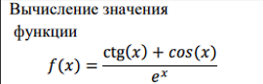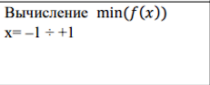

Рисунок 1 - Задание по варианту

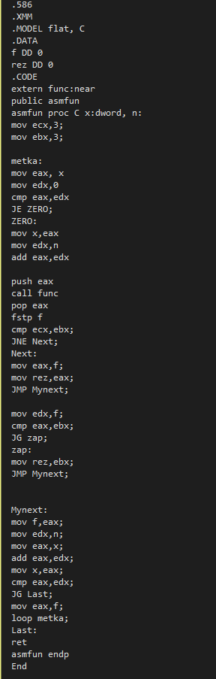

Рисунок 2 - Код программы (часть на ассемблере)

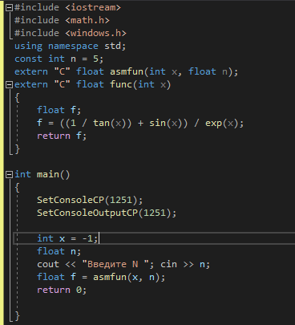

Рисунок 3 - Код программы



Рисунок 4 - Результат работы программы

**Верификация результатов:**

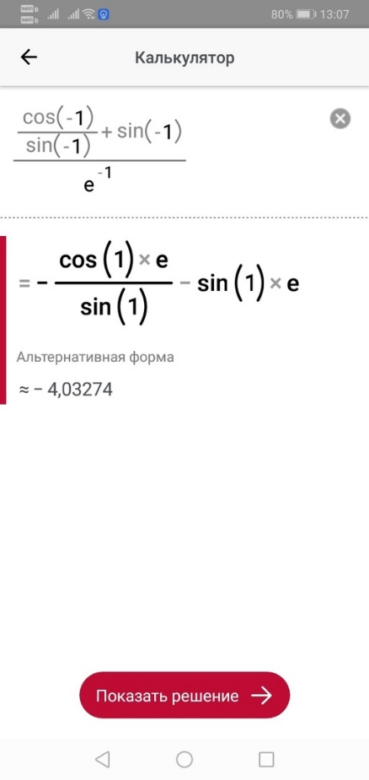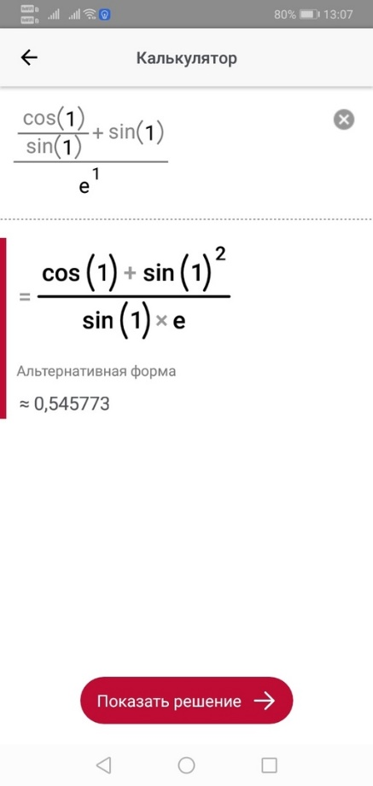

Рисунок 6 - проверка

В процессе проверки видно, что программа выполнила задание верно.

**Вывод:**

Ознакомились с технологией применения языка ассемблера при разработке программного обеспечения на языках высокого уровня.